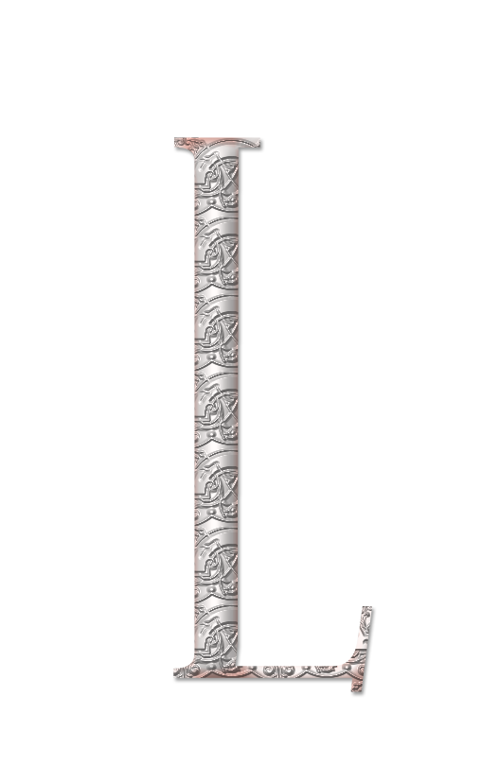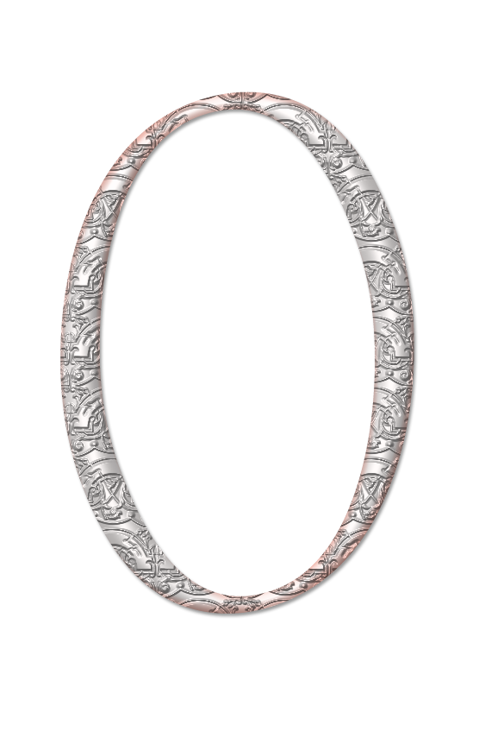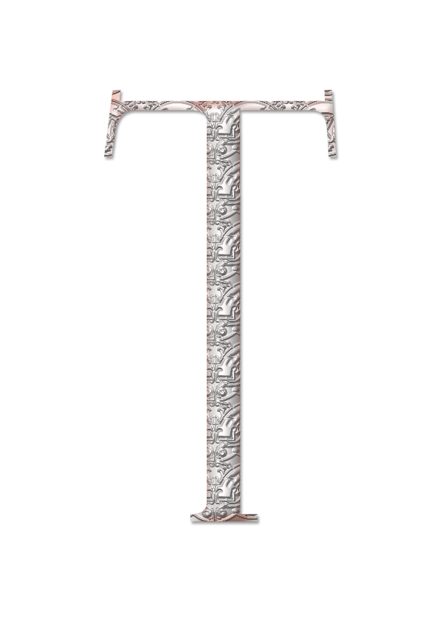 |  | 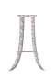 | 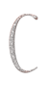 |  | 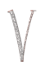
8h30
8h50
9h10
9h30
9h40
10h00 | récréation | récréation | récréation | récréation | récréation
10h15
10h30
10h50
11h00
11h20 |  |  | 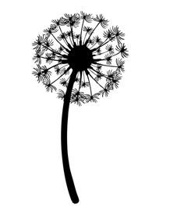  sortie
11h30 | REPAS | REPAS |  | REPAS | REPAS
13h30
13h45
14h10
14h30 | récréation | récréation |  | récréation | récréation
14h45
15h10
15h45 | sortie | sortie |  | sortie | sortie

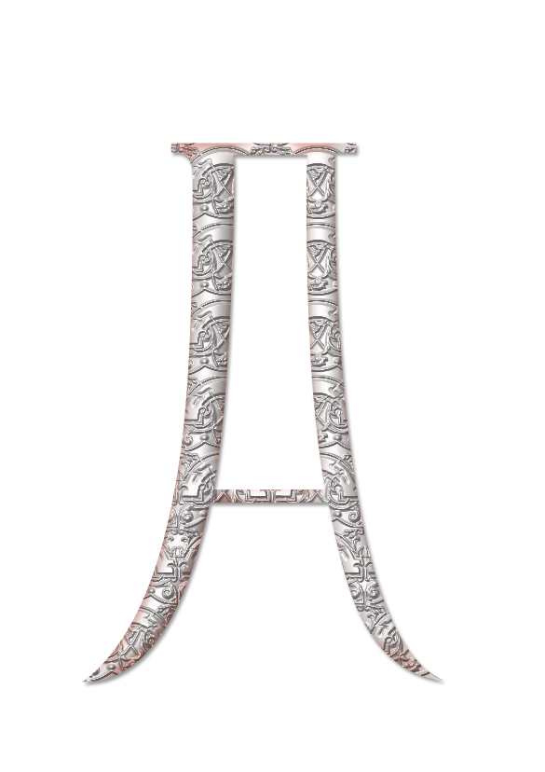
8h30
10h00 | récréation | récréation | récréation | récréation | récréation
10h15
11h30 | REPAS | REPAS |  | REPAS | REPAS
13h30
14h30 | récréation | récréation |  | récréation | récréation
14h45

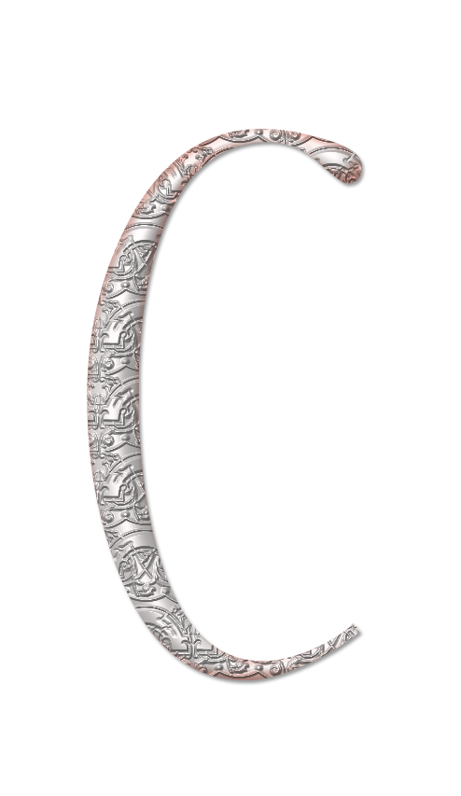
8h30
10h00 | récréation |  |  | récréation |  |  | récréation |  |  | récréation |  |  | récréation
10h15
11h30 | REPAS |  |  | REPAS |  |  |  |  |  | REPAS |  |  | REPAS
13h30
14h30 | récréation |  |  | récréation |  |  |  |  |  | récréation |  |  | récréation
14h45

